第 号
CIL東大和通信
SSKR

40

編集NPO法人自立生活センター・東大和
〒207-0014東京都東大和市南街1-22‐6
シティコート南街1Ｆ
TEL：042-567-2622 FAX：042-567-2912
EMAIL：cil-ymt@violin.ocn.ne.jp
発行所 東京都世田谷区祖師谷3-1-17-102
障害者団体定期刊行物協会 定価100円

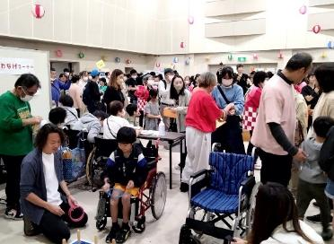
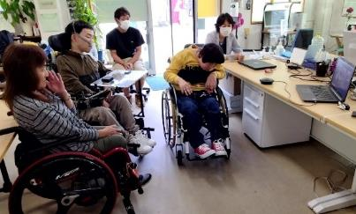

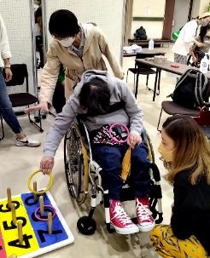

10/14 ROAD TO EXPOのワークショップ。
パソコンの先には全国各地の参加者が！

10/8 だれでも縁日。地域のたくさんの方にお越しいただき、楽しい時間を過ごしました！

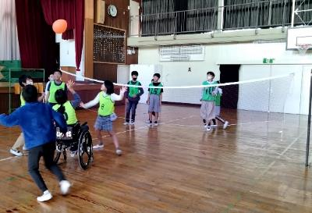

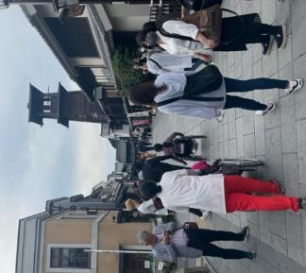
10/25は川越散策。気持ちのいい天気の中、川越の街並みを楽しみました♪

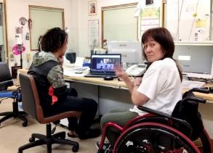
１０月は、市内小学校での授業依頼が多くありました。先生方と事前に打ち合わせをしながら、授業の進め方を考えていきます。

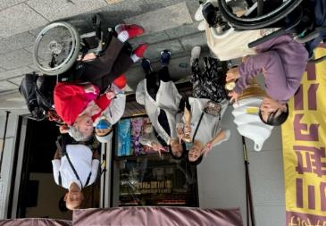
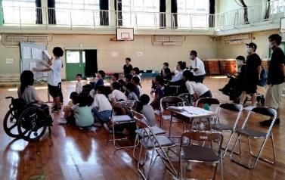

1. 10月の活動を写真で振り返りました！ | 5. ゆめ風基金機関紙記事掲載
2. 市内小学校授業・参加者感想 | 6. 自立支援協議会の活動
3. ROAD TO EXPO～！！ | 7. 関係団体 イベントのお知らせ
4. 東大和障害福祉ネットワーク 活動報告 | 8. 今後の予定など

市内小学校の車いす体験授業

今年は東大和市内の小学校から交流をメインとした授業に参加してきました。どの小学校も生徒自らどんな事をして遊ぶか？何に気をつければいいか？事前に考えてくれて一緒に遊びながら交流することが出来ました！今回参加してくれた当事者の方とスタッフの感想をお聞きしました～

このような機会をいただきありがとうございました。障がい者に対してとてもフラットな質問や意見ばかりで、ハッとさせられる事ばかりでした。
皆さんがこれから社会に出ていくのが楽しみです！
CIL小平 長田さん
私たちのような障害当事者とおそらく初めて会った子どもたちが一生懸命遊びを考えてくれ、一緒に楽しむことが出来ました。
子どもたちから素直な気持ち、素朴な疑問が出たり、大人のような気づかいが出来ることに感動し、記憶に残る試みでした。私たちも子どもたちについて分からないことがありましたので、お互いの事が少し知れて良かったです。みんなにとって何かのきっかけになっていたら嬉しいです。 吉沢さん

私は4小が初めてでしたが、それぞれゲストに合わせたすごろくを先生が作成して下さり、先生方からも授業の想いを感じました。
改めてこの活動の理解を深めることが出来ました。5時間目は授業参観となり、保護者の方にも授業を見ていただきました。親子で障害者について触れるいい機会になったのではないかと思いました。
年1回の訪問より回数を重ねた分だけ子どもたちは障害者に対してのハードルは無くなっていくんだと感じました。これからの活動にも意欲がでるいい経験でした。
小林

市内のどこの小学校も子どもたちが元気いっぱいで、いろいろな質問をたくさんしてくれました。一緒にトランプをしたり、ドッチボールをしたり、すごろくをしたり。できないことは特別なルールを作ってくれたりして、車いすの私でも遊べるように工夫してくれたのがとても嬉しかったです。
どの小学校にも車いすの子どもはいないようですが、どんな障害があってもみんなで一緒に学校で勉強できる環境になってくれるといいなと思います。 星野
ROAD TO EXPO～！！

前号で紹介しましたROAD TO EXPO、10月14日に第1回ワークショップが行われました！北海道・愛媛・宮崎と、東大和をオンラインでつなぎました。
実行委員を構成している各団体の紹介から始まり、参加者の自己紹介やこの企画にかけた思いなどを話し合いました。
参加された方は「もっとつながりを広げたい」「大阪に行きたい」という思いをお話されていて、オンライン越しにも各地の温かい雰囲気を感じました。第1回目ではありましたが、やってみたいことについての色々な意見が出て、皆さんにお会いしたいという気分に早くもさせられました^^
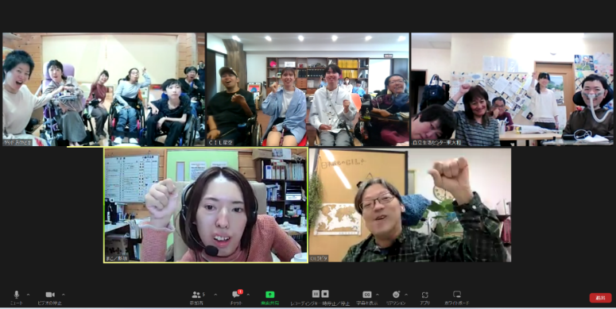
ワークショップ終了後も、各地から「興味がありそうな人に声をかけた」「参加したいという人がいる」というお声をいただいています。
ROAD TO
EXPO～！

（ワークショップの最後に、掛け声とともに撮ったスクリーンショット）

11月18日には、東大和で声をかけた参加者が集まって、自己紹介と今後のことについて話し合いました。はじめてお会いする方もいましたが、色々なことを話しているうちに少し緊張がほぐれてきたようです。普段なんとなく避けてしまうこと、行ってみたい場所や好きなことなどを話し合い、大阪に行く前のスモールステップとして、今度は事務所ではなく、みんなで予定を合わせて外で集まろう、ということになりました！
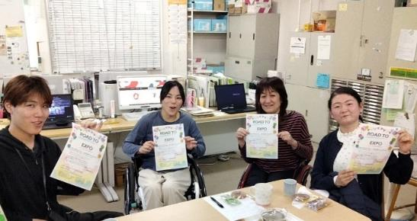
今後も対面やオンラインなどで交流を深めつつ、2025年に向けて少しずつ企画を進めていく予定です。
東大和でも…
ROAD TO EXPO～！！
今後のROAD TO EXPOにも、ぜひご注目ください！！

東大和障害福祉ネットワークより
上映会を開催しました！！
さる10月7日、中村哲さんのドキュメンタリー「荒野に希望の灯をともす」の上映会を行いました。
この映画は、2019年12月にアフガニスタンで銃弾に倒れた、医師中村哲さんを20年以上に渡り撮り続けたドキュメンタリーです。
中村哲さんは、アフガニスタンとパキスタンで35年にわたり、病や貧困に苦しむ人々に寄り添い、戦火の中で病を治し、井戸を掘り用水路を建設する活動を続けました。

当日は好天に恵まれ、多くの方がハミングホールの大ホールに足を運んでくださいました。映画の上映終了と同時に会場内は拍手で溢れ、感動の嵐になりました。
これも、中村哲医師の揺るぎのない活動への熱い魂が観た人の心を揺さぶったからでしょう。その瞬間私は、会場に居合わせる事が出来ませんでしたが、映画の持つ力を改めて感じる一場面になりました。

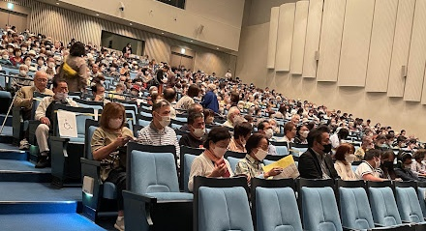
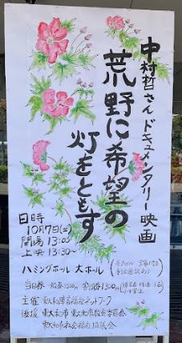
東大和障害福祉ネットワークでは、これからもジャンルを越えて、誰もが身近なところでバリアフリー映画を楽しめるよう企画していきます！！
毎年恒例、みんなの家さんがすてきな
立て看板を作ってくださいました
様々な地域から、大変多くの方にお越しいただきました！

学習会のお知らせ「“共生社会”ってなあに？」を開催します！
暮れも押し迫ってきましたが、１２月１５日に日本障害者協議会代表 藤井克徳さんをお呼びして「共生社会ってなあに？」と題して学習会を行います。
昨今、自治体の福祉計画から厚生労働省の啓発ポスターなど、いたるところで「共生」の二文字が使われていますが、では「共生」とはいったいどんな状態を表す言葉でしょうか？
今の私たちの社会は共生に向かって進んでいるのでしょうか？来場者と共に考える学習会です。
締め切りが１２月８日と迫っていますが、多くの方のご参加をお待ちしています！！

〈掲載記事のご紹介〉
「一番困っているところにすばやく届ける」ことをモットーに、被災障害者の救援、障害者の立場から「防災提言」を発信といった活動を行うゆめ風基金という団体があります。機関紙「ゆめごよみ風だより 104号」に、スタッフの星野の記事が掲載されました！

リレーエッセイ 災害と障害者 第七十七回
〈東日本大震災と障害者〉 自立生活センター・東大和 星野詠理

私の実家は岩手県です。自然豊かで皆さんが想像する田舎のイメージがぴったりの所です。
そんな岩手県が11年前の東日本大震災で甚大な被害を受けました。津波でたくさんの人が亡くなり、建物も津波で押し流され、よく遊びに行っていた陸前高田の松林も1本を除いてすべて流されてしまいました。私の自宅は内陸部で大きな被害はありませんでしたが、よく車で通っていた市内の橋が地震の影響で通行止めになったり、道路が液状化して凸凹になったり。特に大変だったのがガソリンや灯油が全く入ってこなくて本当に困りました。ガソリンスタンドは常にガソリンと灯油を買い求める人で渋滞、買えなくて店員さんと喧嘩している人、朝の4時頃からスタンドの前で待っている人。トラブルの話がつきませんでした。市内の障害のある人や、高齢者は灯油を優先で支給されたことがあり、その時に近所の人に「良いねお宅は、優先的にもらえて」と言われたこともありました。ちょっと傷つきましたが、毎日寒かったのでありがたく使わせていただきました。生活していくのに精いっぱいで他人を思いやる余裕がなかったから仕方ないと今では思っています。
また、妹は小学6年生で卒業式と中学校の入学式を控えていたのですが、沢山亡くなられた人や、行方不明の人がいるのにお祝い事は不謹慎、自粛すべきというムードで、例年通りのお祝い事をすることができませんでした。その時は本当に自粛しなければいけない雰囲気で町中がお通夜のようだったのを覚えています。
大震災から11年経ちましたが、毎年テレビやラジオでどれだけ被害があったか、それからどれだけ復興したかなど放送されています。被災地について知ってもらうことはとても素晴らしい事だと思いますが、被災から何年経っても「被災してかわいそうな所」というイメージが消えないのではないかな・・・とも思います。
私自身、街中で「若いのに車いすで大変ね」、「かわいそうに、早くよくなって歩けるようになるといいね」と話しかけられる事があります。確かに歩けないし、今後も車いすで生活しなければいけないけれど、有難いことに仕事もしているし、結婚して子供にも恵まれて、障害はあるけれどとても幸せに生きています。
今、私は自立生活センター・東大和で勤務しながら市内のボランティアセンターの設置訓練へ参加したり、ヘルパー対象の防災研修会の企画をしたりしています。いつも東日本大震災は本当に大変な被害だったと話をしますが、それと同時に復興も進んでいるのでぜひ遊びに来てねとも伝えるようにしています。
被災地だから、障害者だから、という理由で「かわいそう」と思われたくない。そう思われないようにこれからも活動していきたいと思います。
東大和市の自立支援協議会、活発に活動しています！

東大和市には、障害がある方に関わる人たちがつながり、だれもが安心して生活できるような地域を目指して活動をしている、自立支援協議会というものがおかれています。いくつかの部会と全体会があり、協議会では、地域で課題となっていることなどの情報を共有して、どうすれば解決できるのかみんなで話し合ったり、実際に市に解決しなければならないことを伝えたりしています。CILでは相談支援専門員(サービスを使うための計画相談を作っている人)が相談部会に参加しています。
そして1年に一回、全体会の一環として、だれもが参加できるイベントや研修会などを企画しています。今までは作業所スタンプラリーや公民館での各部会紹介などを行ってきました。今年は、10月8日(日)午後、中央公民館にて「だれでも縁日」を開催しました！コロナの拡大前の2019年に一度実施して以来、2回目の開催です。
だれでも縁日は、障害のある人について知るきっかけとなるような工夫がされた、文字通り「だれもが」楽しむことのできる企画です。
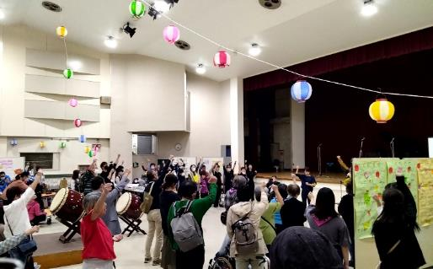
前回は夏休みだったけど、今回は3連休の中日だし、どうなるのかな…と心配でしたが…13時の開場、自立支援協議会会長の掛け声と同時に、小学生や子ども連れのご家族、作業所がお休みの方など、たくさんの方が公民館に集まりました。
思い通りに手を動かせない人の体験として重しを手首につけ、車いすに座ってわなげをするCILの模擬店はもちろん、どのブースにも列ができていました。盆踊りも二重の輪になって踊ったり、舞台演奏では「アンコール！！」の声がやまなかったりと、とてもにぎわっていました。参加賞として準備されていたスタンプラリーの景品も、あっという間になくなってしまったようです。
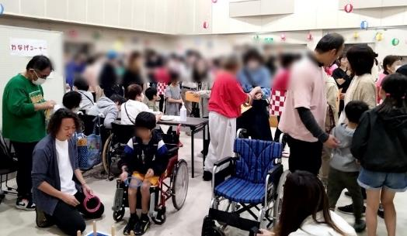
だれもが安心して生活できる地域…街を歩いていてもどこかのお店に入るときも居心地の悪さを感じず、生活できるということは、「障害がある」からと分けられることなく、一緒に過ごすこと、遊びを楽しむことから始まるのではないでしょうか。当日は、支援学校に通っている小中学生の保護者の方で作るグループが、ご本人とともに出店されていました。そして、地元の小学生も遊びに来ていたので、本来なら同じ学校に行っているはずなのに…もっとお互いに、関わり合える機会が増えたらいいな、と思いました。
関係団体・イベント情報のお知らせ

東大和障害福祉ネットワーク 12/15 講演会
「“共生社会”ってなぁに？」～いろんな垣根をこえて、みんなで考えよう～
共生社会、多様性を認め合うなどの言葉を聞くことが増えていますが、その意味や本当の共生社会とはどういう社会なのか？そのためには何をしたらいいのか？みんなで考えてみませんか？
講師に日本障害者協議会代表の藤井克徳さんをお招きしてご講演いただきます。

〇場所：中小企業大学校東京校 講堂 (東大和市桜が丘2-137-5)
〇日時：2023年12月15日(金)
13:30-15:40 (13:00受付開始)
〇講師：藤井克徳さん
〇参加費：無料
〇定員：150名 どなたでもご参加いただけます！
〇手話通訳あり
〇申し込み方法：12月8日(金)までに、GoogleフォームまたはCIL東大和へ連絡

風よ君の声がする ～海老原宏美基金のつどい～ 第1回 言葉のちから
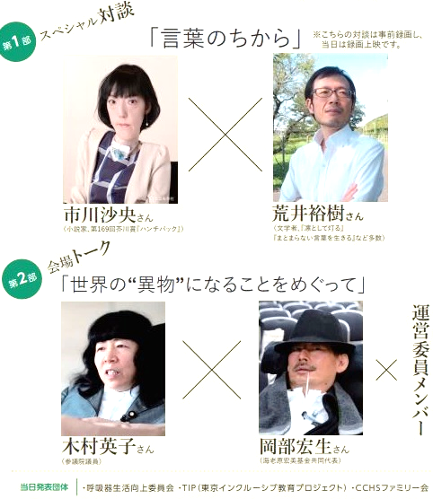
日時 2023年12月16日(土)
13:00～16:30（12:30開場）
場所 立川市女性総合センターアイム1階
アイムホール
参加費 1,000円（介助者無料）
定員 130名
お申込み方法
→Peatix もしくはCIL東大和へ連絡
https://ebi-kotobanotikara.peatix.com/

情報保障 文字通訳を行います。手話通訳をご希望の方は12/2までにご連絡ください。
「海老原宏美と言葉展」を同時開催します！

今後の予定

12月15日（金）13:30～16:00 東大和障害福祉ネットワーク 講演会
※12月29日（金）～1月3日（水） 年末年始のため、事務所を閉所いたします。
緊急のご用の際は、緊急携帯までご連絡ください（090-1846-2576）。
1月20日（土）16:00～19:00 みんなのステップ ＠STEP
2月10日（土）10:00～14:00頃 いちご狩り（外出企画第3弾！）
→集合場所：東大和市駅
皆さんの参加を
お待ちしています♪
行き先：いちご園大樹（埼玉県入間市上藤沢708-1）
参加費：2,500円（障害者手帳をお持ちの方は100円引き）
＋交通費（東大和市～最寄りのバス停 460円/片道）、昼食代
参加申し込み締め切り：1月31日（水）

会費納入のお願い

NPO法人 自立生活センター･東大和は皆様の会費･寄付金が運営資金となっております。今後も、障害があっても自分らしい地域生活を送るために必要な様々なサポートを提供していくために、ご協力をお願いいたします。
正会員 ①利用会員（当センターのサービスを利用される方）：3000円／年
②協力会員（アテンダントさん・ドライバーさん）：1000円／年

賛助会員（資金援助してくださる方）：1000円／1口

団体会員：10000円／1口

ご寄付のご協力もお願い致しております。

郵便局：00100-９-46826
多摩信用金庫：0422636
特定非営利活動法人 自立生活センター・東大和

NPO法人 自立生活センター・東大和
東京都東大和市南街1－22－6 シティコート南街1F
電話：042-567-2622 FAX：042-567-2912
Email：cil-ymt@violin.ocn.ne.jp http://www.cil-ymt.com/

